家庭ごみ用指定袋に掲載する広告を募集します！
広告募集案内
～ 貴社のごみ減量・リサイクル運動や地球環境保全活動等をＰＲしませんか ～

１ 広告を掲載する指定袋‥‥令和６年度に作成する「家庭ごみ用指定袋 全種類・全サイズ」 の外袋、約１５０万枚
２ 広告の大きさ‥‥縦約４cm×横約６．５cm
３ 掲載料‥‥１点あたり１０万円
４ 募集数‥‥６点（応募多数の場合は抽選、１社が申し込むことのできる広告の数は１点）
５ 応募方法‥‥裏面の「申込書」に広告の「原稿」を添えて環境業務課へ提出してください。
（版下用の原稿は、後日、掲載が決定した方から提出していただきます。）
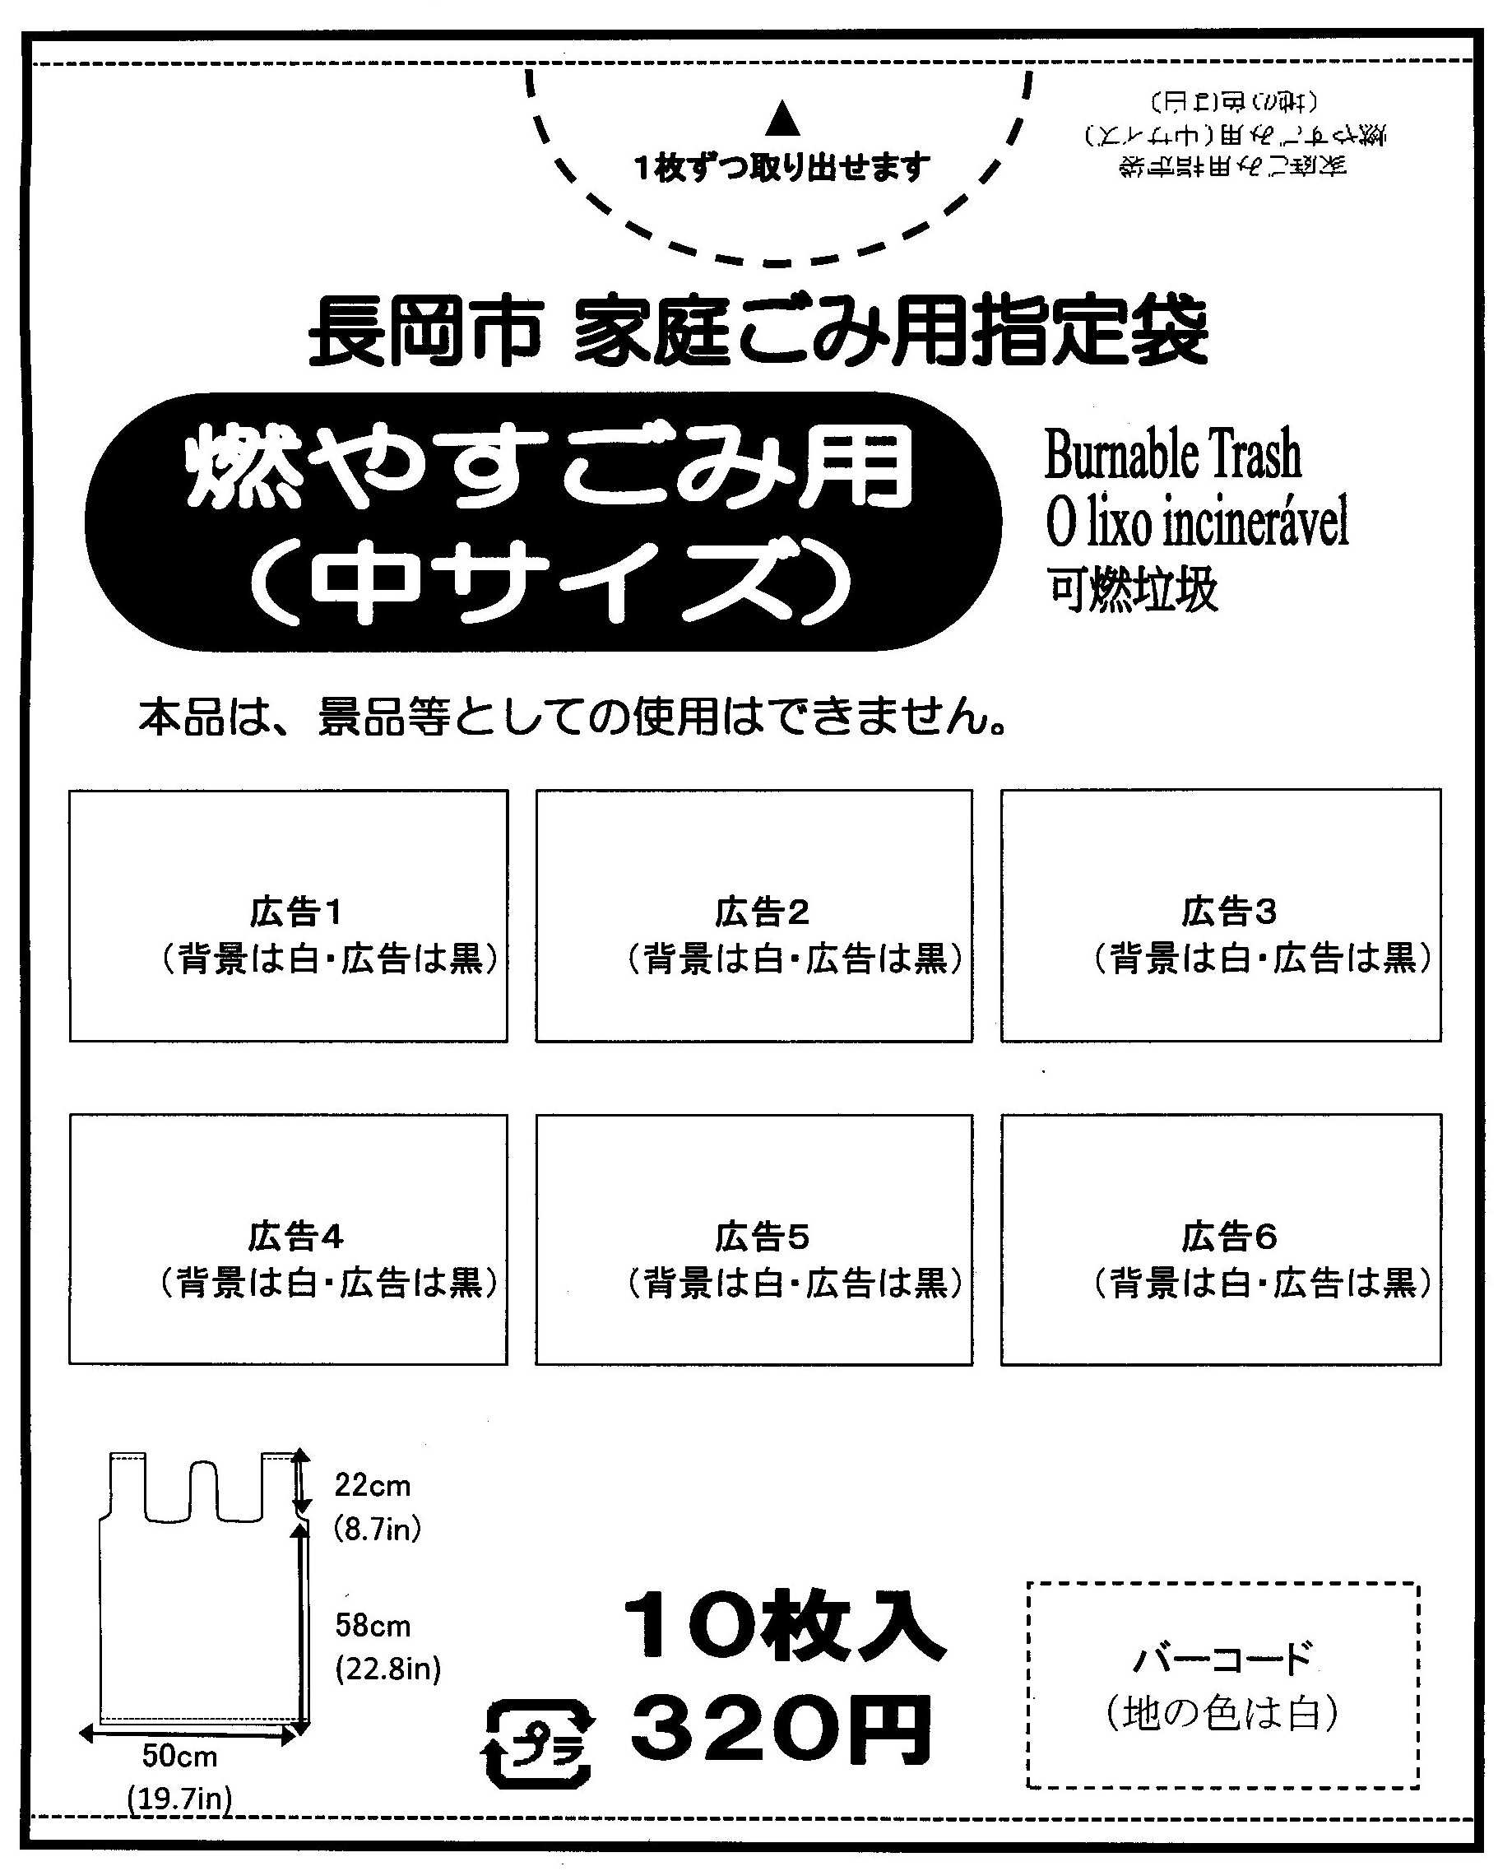
６ 応募締切‥‥令和６年６月２１日（金）
指定袋
(外袋)の
広告の
イメージ

７ 応募・問合せ先・・・・長岡市環境業務課
〒９４０－００１５ 長岡市寿３－６－１ 環境衛生センター内
電話：０２５８－２４－２８３７ ＦＡＸ：０２５８－２４－６５５３
Ｅ-mail：kankyogy@city.nagaoka.lg.jp
（参考）
(1) 掲載の範囲
指定ごみ袋に掲載することができる広告は、指定ごみ袋の公共性及び品位を損なうおそれのない広告で、次の各号のいずれにも該当しないものとする。
① 風俗営業等の規制及び業務の適正化等に関する法律に規定する営業の広告
② 政治活動又は宗教活動に関する広告
③ 特定の意見（環境の保全及び美化に関するものを除く。）の主張又は特定の個人の宣伝を主たる目的とする広告
④ その内容又は表現が公の秩序又は善良な風俗に反するおそれがある広告
⑤ 前各号に掲げるもののほか、市長が適当でないと認めた広告
(2) 広告の掲載順位
掲載する広告を決定する場合の順位は、次に掲げる順序とする。
① ＩＳＯ１４０００シリーズの認証を取得しているものであって市内に事業所等を有するものに係る広告及び長岡市ごみ減量・リサイクル協力店制度実施要綱に定める協力店として認定を受けているものに係る広告
② 前号に掲げるもの以外の企業及び自営業で、市内に事業所等を有するものに係る広告
③ 前２号に掲げるもののほか、掲載する広告として市長が適当であると認めたものに係る広告
別記様式（第７条関係）
長岡市指定ごみ袋広告掲載申込書

令和 年 月 日

長岡市長 磯 田 達 伸 様

申込者
住所（所在地）
名称
代表者職氏名
連絡先 （ ）
（担当者氏名）

長岡市指定ごみ袋への広告掲載の取扱いに関する要綱第７条第１項の規定に基づき、広告の原稿を添えて申し込みます。

事業所の所在地及び名称

事業概要

要綱第３条の  該当項目  （□に✓を付す） | □ １ ＩＳＯ１４０００シリーズの認証を取得しており、市内に事業所等を有している。  □ ２ 長岡市ごみ減量・リサイクル協力店として認定を受けている。  □ ３ 前２号に掲げるもの以外の企業及び自営業で、市内に事業所等を有している。  □ ４ その他

